Nog Virus Musiek en Stories

Uitreksels / Extracts:

Vir kinders 9 tot 13 jaar

Boek 2

Geskryf tydens die Covid-19 periode 2020-2022

Salóme Hendrikse

Geskryf: 2020 – 2022

Gepubliseer: Julie 2022

ISBN: 978 – 1 – 991219 – 63 – 3

Kopiereg: Salóme Hendrikse

The Koorakademie SA / The Choir Academy SA

Illustrasie: Lizanne Schultz

[salomehendrikse@gmail.com](mailto:salomehendrikse@gmail.com)

Nog Virus Musiek en Stories, Boek 2

Eerste Druk: 2022

Musiektikwerk: Antoinette Hoek

Illustrasie: Lizanne Schultz

Gedruk en gebind: Jetline Pretoria

Kopiereg: Salóme Hendrikse

Die Koorakademie SA

ISBN: 978 – 1 – 991219 – 63 – 3

©Alle regte voorbehou

Geen gedeelte van hierdie boek mag gereproduseer

word in enige vorm sonder die verlof van die skrywer / komponis nie.

©All rights reserved.

No part of this book may be reproduced in any form without the permission of the writer / composer.

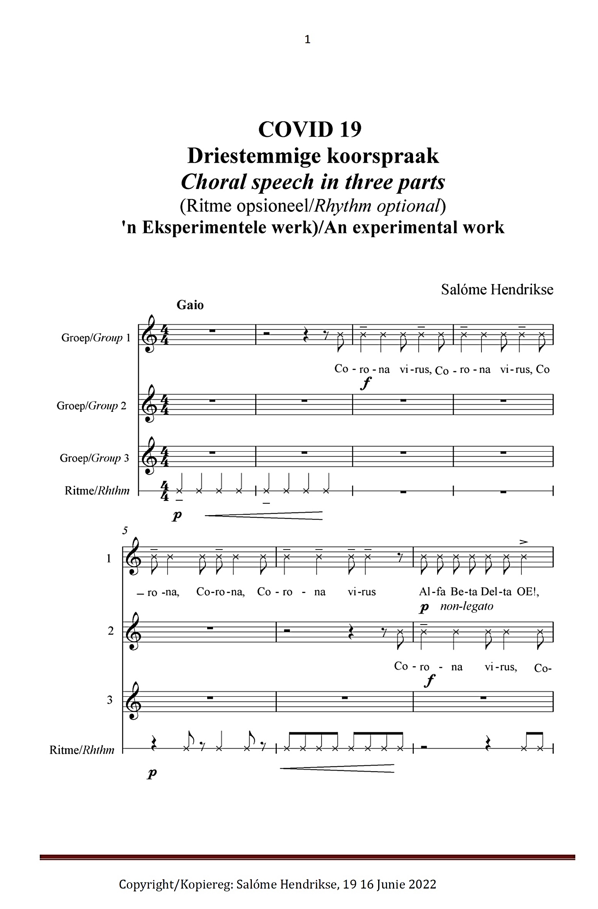

1

**COVID-19**

KOORSPRAAK (3 PARTYE)

Met ritme – opsioneel.

Aanbevelings by die uitvoer van hierdie werk

Salome Hendrikse

Hierdie werk was tog te lekker om te skryf – veral met al die terme van die Covid-19 en al sy variante.

Hierdie werk – ook genoem ‘n EKSPERIMENTELE WERK - kan soos volg gebruik word:

• Slegs met een groep

• OF Met een groep en byvoegend die ritme party

OF

• Met twee groepe – met of sonder die ritme party

OF

• Met drie groepe – met of sonder die ritme.party

Hou die volgende in gedagte by die uitvoer van hierdie koorspraak:

• Indien daar gebruik gemaak word van meer as een groep, word aanbeveel dat die 2de groep (of indien die 3de groep bygevoeg word) – op verskillende toonhoogtes ‘gepraat moet word’ (bv groep 1 – sopraan toonhoogte; groep 2 alt of tenoor toonhoogte en groep 3 bv op die bas toonhoogte) dws die toonhoogtes word aangepas by die koorgenre wat u dirigeer.

• Dinamiek speel ‘n belangrike rol by hierdie werk (anders kan dit vervelig raak).

• Hierdie is ‘n ekspressiewe werk en die sangers moet ekspressief die werk interpreteer. Maak gebruik van bewegings (van die liggaam / die hande) bv by die gedeeltes waar die frase eindig met ‘n ‘oe’, ‘n ‘ah’ asook ‘n ‘sa’ sowel as by die slot (Covid-19)

• Aan die einde van die werk – waar die rustekens en direk daarna die laaste sin – begelei van die ritme - gepraat word, kan die dirigent gerus innoverend wees en ‘n dramatiese slot bewerkstellig.

• ‘n Afrika trom kan met sukses by hierdie werk gebruik word, of anders kan enige ritme instrument gebruik word. Tov die Afrika trom: maak gebruik van die dinamiek soos aangedui. Dit kan bydra tot n opwindende uitvoer van hierdie werk.

Salóme Hendrikse

15 April 2022 – voltooi 16 Junie 2022

5

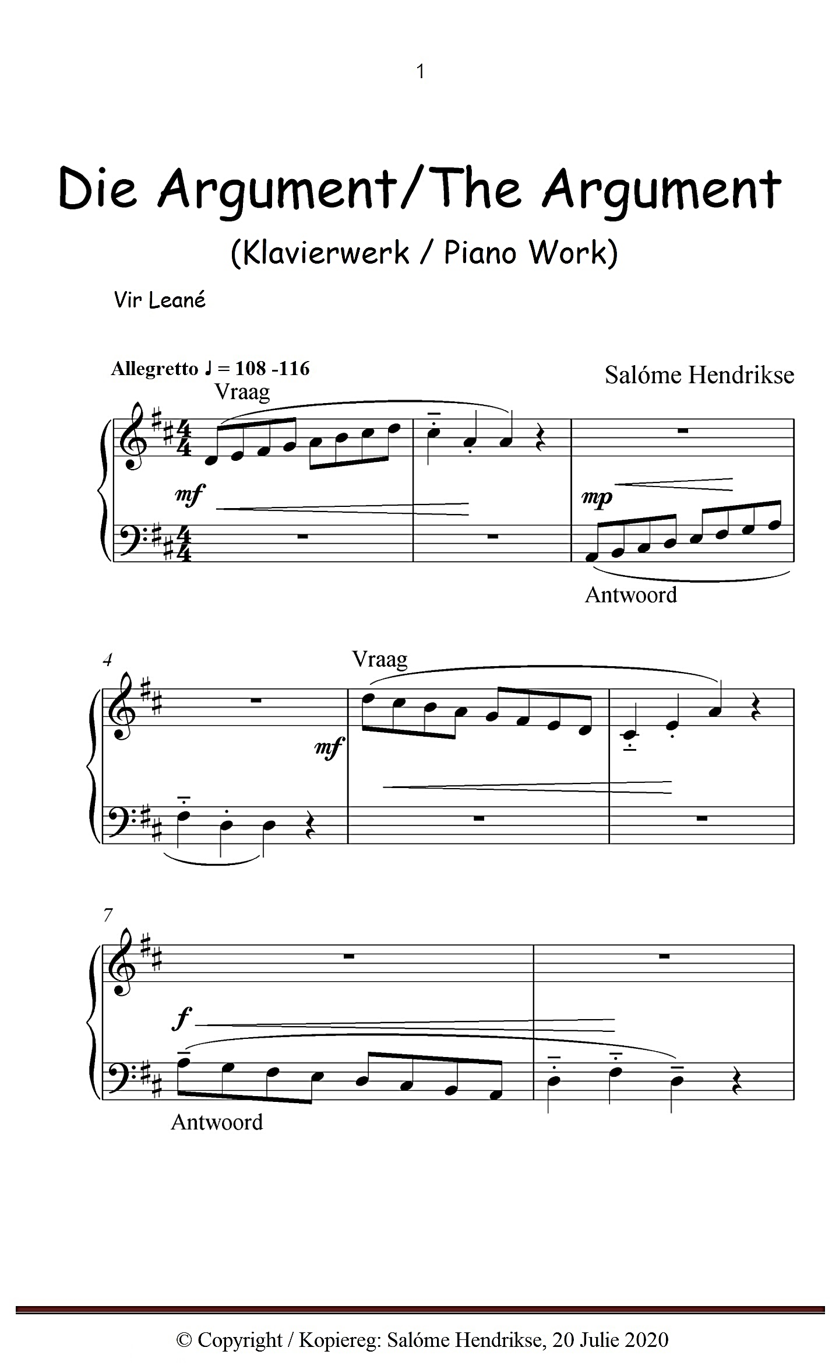

6

**B: Stories**

**Die Vier Bere en die Corona Drie**

Eendag, lank, lank gelede was daar vier bere wat saam met hul twee vlakvarkies in Wonderland gewoon het.

Wonderland was in lockdown* want daar was 3 slegte gediertes van Virusland wat hulle land wou oorneem. Hulle name was Corona Lokkies, Covid Capichy en Bat Wolf.

Die 4 bere was so vet gevreet van al die eet en drink en niks oefening nie, dat hul nie meer vinnig kon hardloop nie. Hul was bang dat die Corona 3 hulle gaan vang en hulle huisie gaan oorneem.

Hulle maak toe ‘n blink plan…

7

**ANDREAS, en sy avonture tydens die INPERKINGSTYD**

‘N FANTASIEVERHAAL

**HOOFSTUK 1**

Andreas was ‘n oulike, maar ‘n stout en soms ‘n ongehoorsame seuntjie van so 11 jaar oud.

Eendag vertel sy ma vir hom van die aaklige Corona virus wat van China oorgewaai het tot in Suid-Afrika en veroorsaak het dat baie mense siek geraak het en dat baie dokters nodig is om te help teen die bestryding van die virus.

Andreas is nie ‘n oudjie wat maklik skrik nie, en daarom het hy hom maar min gesteur aan wat sy ma vir hom vertel het van hierdie virus – wat blykbaar vreemd lyk met rooi puntjies wat soos blommetjies uitsteek vanuit ‘n grys (of swart) ronde balvorm.

‘Agneewat’ dink hy by homself, ‘waarom sal ek nou skrik vir so ‘n snaakse ding. Ek sal my gang gaan en gaan speel waar ek wil (sonder dat my ma of my pa daarvan weet).

En toe – van alle dinge en die ergste van alles vir hom, word daar een aand oor die tv aangekondig dat

* Daar ‘n inperkingstyd in die RSA gaan wees (Eng: Lockdown)
* alle skole vir ‘n onbeperkte tyd gaan sluit en nog erger –
* dat alle mense (grotes en kleintjies) maskers moet dra en
* dat ‘n mens elke nou en dan jou hande moet was vir 20 sekondes en daarna deeglik moet afspoel en droogmaak en
* wanneer jy nies, jy jou arm effens moet buig en in die buiging van jou elmboog moet nies en
* wanneer jy iemand groet, moet jy met jou elmboog vir so ‘n persoon ‘n drukkie (‘n stootjie) gee op SY of HAAR elmboog.

DIS DAREM NONSENS, besluit Andreas en besluit sommer net daar dat hy hom NIE gaan steur aan al hierdie dinge (wat hierbo geskryf is) nie en wat bydra dat mense sulke snaakse dinge moet doen nie.

8

**Die Argument**

(van toepassing op die klavierwerkie met dieselfde naam)

**‘n Fantasie verhaal.**

Eendag was daar ‘n pa, ‘n ma en twee kinders wat gelukkig saam gebly het in hul huis. En toe gebeur daar ‘n vreeslike ding nl aan die begin van Maart 2020 is ons land (Suid-Afrika) binnegeval deur die Corona virus.

Kort daarna kondig die President aan dat die land in ‘n totale inperking gaan *(“Lock down”*) vir 21 dae en dat almal gesigsmaskers moet dra en NIEMAND buite hul huise mag gaan nie. Selfs die arme troeteldiere mag nie buite hul erf gaan nie – en DIT was ‘n vreeslike ding wat aan die troeteldiere gedoen is, want, waar gaan hulle kan hardloop en hul ‘draaitjies’ kan loop!!

Nouwel, al die inwoners van die land het besef dat daar ‘n krisis is en meeste van die mense het baie mooi saamgewerk tov die versoek van die President. (Maar ongelukkig was daar ook van die jongmense wat gedink het dat die President nonsens praat en hulle nie aan hierdie inperking gesteur nie).

Meeste pa’s en ma’s en hul kinders het mooi saamgewerk en selfs nie eers baklei by hul huise nie, MAAR – toe die inperking verleng word, begin meeste mense so ‘n ligte irritasie ontwikkel en die gemoedere begin hoog loop.

Die enigste mense wat buite hul huise mag gegaan het, was die pa’s en ma’s wat moes gaan werk, en sommige om kos te gaan koop en so – op ‘n sekere dag – besluit die ma van die huis dat daar kos gekoop sal moet word en sy vra toe haar man of hy dorptoe sal gaan om kos te koop, maar hierdie pa het gladnie lus gehad om dorptoe te gaan nie en hy sê toe ook so vir sy vrou.

Maar die vrou (die ma) vererg haar toe vir hierdie man van haar en ‘dring’ daarop aan dat hy MOET dorptoe gaan – maar ‘nee’ sê hy, hy gaan NIE vandag die inkopies doen nie.

Nouwel, terwyl hul so argumenteer, vind hul die hele situasie tog ook snaaks en die ma lag sommer lekker en toe begin hul sommer ‘n bietjie dans en die kinders dans saam en so raak die atmosfeer toe lig – maar – na ‘n tydjie (toe hul lekker vrolik gedans het), besluit die ma dat sy weer haar man gaan probeer ompraat om tog maar dorptoe te gaan en sy vra weer dieselfde vraag (soos aan die begin) maar nou ‘n bietjie meer geirriteerd.

9

**EK HET ‘N DROOM GEDROOM**

**Salóme Hendrikse**

Ek het een nag ‘n baie vreemde droom gedroom

Ek het - terwyl ek in ‘n diep slaap was - gedroom dat ek plotseling wakker skrik en my bevind in ‘n kaal, verlate vlakte met slegs hier en daar ‘n verlate boompie, en verder geen mense, geen diere en net hier en daar ‘n paar bossies.

Ek het my boeglam geskrik: “Waar is ek”? Hoe het ek op hierdie vreemde plek gekom?”

Ek het besef dat ek alleen op hierdie verlate vlakte was – en sonder enige mense of diere naby my. Ek het geen kos gehad om te eet of iets om te drink nie. My klere was gehawend en ek was kaalvoet en die sole van my voete was stukkend – wat my laat besef het dat ek baie vêr moes gestap het!!

Waar is ek? Hoe het ek vanaf Gauteng op hierdie vreemde stuk aarde beland wat ek nog nooit in my lewe gesien het nie? Laas – wat ek nog onthou – was alle mense in die greep van Covid-19 vasgevang en was meeste van die hospitale oorvol en my pa en my ma was beide vir ‘n tyd in ‘n hospitaal met Covid – 19.

Wat het in HIERDIE TYD gebeur dat ek hier op hierdie barre aarde beland het met hierdie vuil en verslonsde klere aan en sonder skoene aan my voete en - sonder kos en water??

Soos wat ek rondkyk, is dit slegs die barre kaalheid van die landskap om my. ‘n Verlatenheid wat onbeskryflik vreesaanjaend was, het my oorval.

Uit moedeloosheid gaan sit ek op ‘n klip en – met my een arm op my knie gestut - kyk ek oor die onbeskryflike kaalheid en verlatenheid en vra myself af of dit ‘n droom is of die werklikheid?

10